Bac S Métropole Session de remplacement 2016 http://labolycee.org
EXERCICE II - UN SON PEUT EN MASQUER UN AUTRE (5,5 POINTS)

Les oreilles captent les sons et le cerveau les interprète. La psychoacoustique est la science qui étudie l’interprétation des sons par le cerveau. Un des effets psychoacoustiques, l’effet de masquage, est étudié dans cet exercice.

Données :
- débit binaire lors de la lecture d’une musique enregistrée sur CD : 1,41×10⁶ bits.s⁻¹ ;
- 1 octet correspond à 8 bits ;
- intensité sonore de référence I₀ = 1,0×10^{–12} W.m⁻².

1. La fondamentale manquante

Le cerveau a la capacité de reconstituer certaines informations manquantes pour construire une perception auditive interprétable. C’est le cas pour un son musical dont on perçoit la hauteur bien que sa fréquence fondamentale ait été supprimée. Un son joué par un piano est numérisé puis transmis. Son spectre après réception est donné ci-dessous. La composante spectrale correspondant à la fréquence fondamentale a été supprimée au cours d’un traitement spécifique du signal.
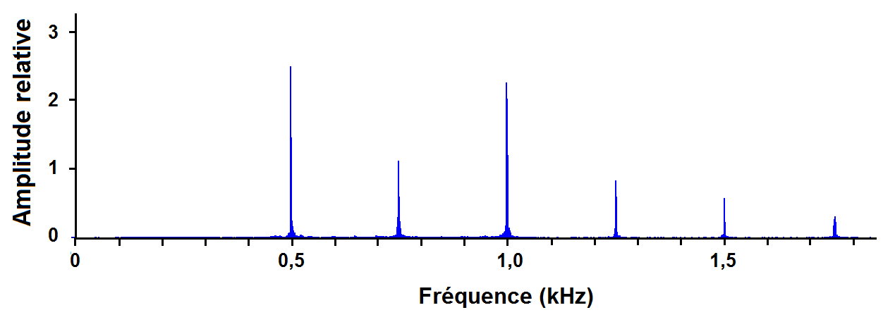

Déterminer la hauteur du son joué par le piano. Expliquer votre raisonnement.

2. L’effet de masquage

Si deux sons purs sont écoutés simultanément, le plus intense, appelé son masquant, peut créer une gêne sur la perception du second, le son masqué. Il peut même le rendre inaudible. La comparaison des courbes des figures 1 et 2 données à la suite, permet de mettre en évidence ce phénomène psychoacoustique appelé « effet de masquage ».

- Figure 1 : seuil d'audibilité humaine en fonction de la fréquence.
Le graphique suivant indique les valeurs minimales de niveau d'intensité sonore audible en fonction de la fréquence lorsque le son est écouté en environnement silencieux.
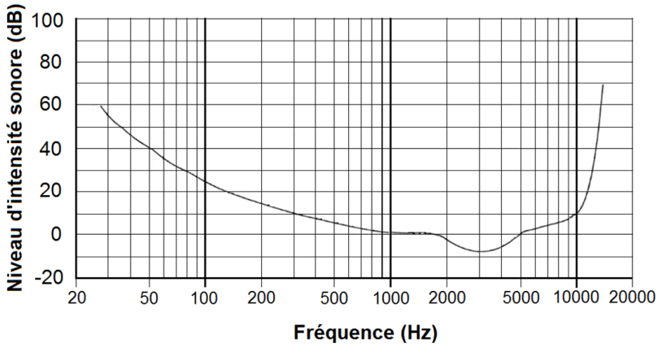
Exemple de lecture : un son de fréquence 80 Hz doit avoir un niveau sonore supérieur à 30 dB pour être audible.
- Figure 2 : seuil d’audibilité humaine d’un son en présence d’un son masquant de niveau d’intensité sonore 55 dB et de fréquence 1 kHz.
Le graphique suivant indique les valeurs minimales de niveau d'intensité sonore audible en fonction de la fréquence lorsque le son est écouté simultanément avec un son pur de fréquence 1kHz et de niveau d’intensité sonore 55 dB.
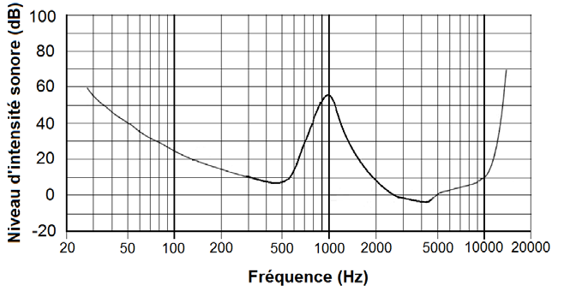

2.1. Déterminer le niveau d’intensité sonore minimal pour qu’un son de fréquence 800 Hz soit audible en présence d’un son masquant de fréquence 1 kHz et de niveau sonore 55 dB.

Le format MP3 exploite l’effet de masquage pour compresser l’enregistrement numérique d’un signal sonore. Cela consiste à réduire l’information à stocker sans trop dégrader la qualité sonore du signal. La compression de l’enregistrement permet donc de réduire le « poids » numérique (ou la taille du fichier) d’un enregistrement musical.
Le spectre fréquentiel de la note La3 jouée par une flûte traversière dans un environnement silencieux est donné ci-dessous.

- Figure 3 : spectre fréquentiel de la note La3 jouée par une flûte traversière.

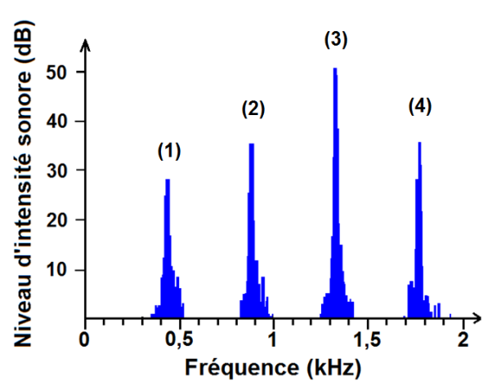

La flûte joue la note La3 en présence d’un son masquant de fréquence 1 kHz et de niveau d’intensité sonore de 55 dB qui correspond au cas de la figure 2. L’enregistrement numérique du signal sonore est compressé au format MP3.

2.2. En étudiant chaque pic du spectre de la figure 3, indiquer celui ou ceux qui seront éliminés par ce codage MP3. Justifier.

2.3. Une chanson de 3 minutes est enregistrée sur un CD. Cet enregistrement est compressé au format MP3. Le « poids » numérique du fichier obtenu est alors égal à 2,88×10⁶ octets. À l’aide des données, déterminer le facteur de compression du format MP3 après en avoir proposé une définition.
2.4. Effet de masquage lors du passage d’un train

Dans une ambiance sonore calme deux personnes conversent à un mètre l’une de l’autre. L’auditeur perçoit la parole de l’orateur avec un niveau d’intensité sonore égal à 50 dB.
Un train passe. La parole de l’orateur est masquée par le bruit du train. On suppose que dans ces conditions, le bruit du train masque toutes les fréquences audibles.
On admettra que le niveau d’intensité sonore minimal audible de la parole, en présence du train, est égal à 60 dB quelle que soit la fréquence. Pour être entendu, l’orateur parlera plus fort ou se rapprochera de son auditeur.

2.4.1. L’orateur ne se rapproche pas mais parle plus fort. Là où se trouve l’auditeur, le niveau d’intensité sonore est de 70 dB, déterminer s’il perçoit le son.

Pour une source isotrope (c'est-à-dire émettant de la même façon dans toutes les directions), l’intensité sonore en un point situé à une distance d de la source est inversement proportionnelle à d², c'est-à-dire que où k est une constante.

2.4.2. Si l’orateur ne parle pas plus fort mais se rapproche de l’auditeur, à quelle distance de l’auditeur devra-t-il se placer pour être audible ? Justifier les étapes de votre raisonnement.
Toutes les initiatives du candidat seront valorisées. La démarche suivie nécessite d'être correctement présentée.

